24.5.2018, Vanes Husić, univ.dipl.inž.agr.

**Bolezni in škodljivci na sadnih rastlinah**

V sadovnjaku MOL smo se zbrali, da si ogledamo samo stanje zasajenih sadnih dreves in jagodičevje na urbanih vrtovih. Ker smo sredi pomladi, smo na sadnem drevju našli številne škodljivce. Po zvitih listih smo prepoznali uši. Kjer so bili listi objedeni ob robu, smo našli nekaj gosenic. Ker gre za ekološki nasad, smo se dogovorili, da proti ušem uporabimo naraven pripravek Bio Plantella Flora verde. Vlažno in toplo vreme pa ni ugodno le za razvoj škodljivcev temveč tudi mnogih bolezni. Na drevju - jablanah smo našli škrlup, listno luknjičavost koščičarjev na slivah in še nekaj zanimivosti, kot je pepelovka na jablani. Ekološko varstvo je ročno odstranjevanje okuženih delov rastlin. Poleg tega pa bo potrebno redno škropljenje z bakrovimi pripravki, kot je Bio Plantella Cuprovin v jesenskem času in spet v zimskem. Prav tako bo potrebno naslednje leto uporabiti oljni pripravek proti škodljivcem. Težave so se pojavile predvsem na sadnem drevju, medtem ko je jagodičevje bilo brez očitnih znakov. Tam smo se posvetili predvsem nasvetom glede poletne rezi, ki jo bodo opravili v poletnih mesecih. Šlo je predvsem za redčenje števila poganjkov v številnih grmih ameriških borovnic, kosmulj, aronije in ribeza. Pri sadnem drevju pa je bila situacija drugačna. Drevesa so bila polomljena in so sedaj bujno odgnala. Pogovarjali smo se o rezi, s katero bi ustrezno oblikovali krošnjo. Prav tako bo potrebno veliko upogibanja in izrezovanja odvečnih vej. A po izgledu dreves se bi jih dalo seveda z nekaj kolektivnega dela popolnoma rešiti in usmeriti v željeno obliko rasti.

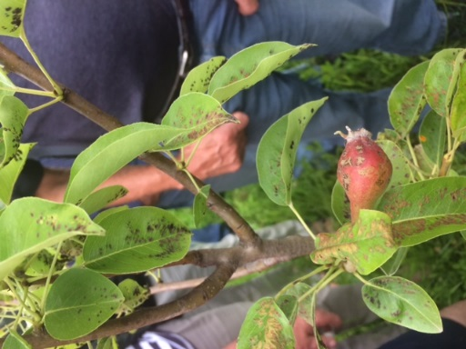 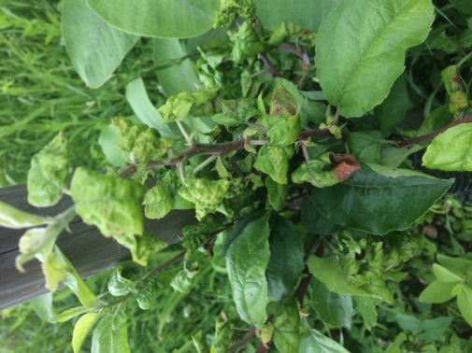 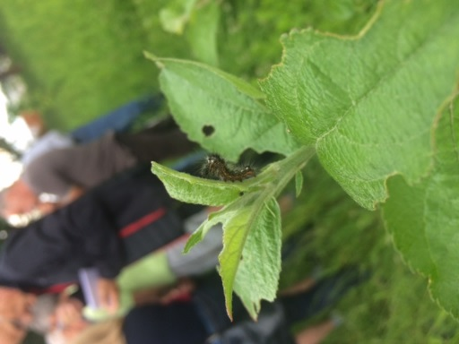

*Fotografija: Meliha Dizdarević*